买受人 | 项目名称
中国石油天然气股份有限公司辽河油田分公司 | 沈281-H101等井钻井取心服务

合同
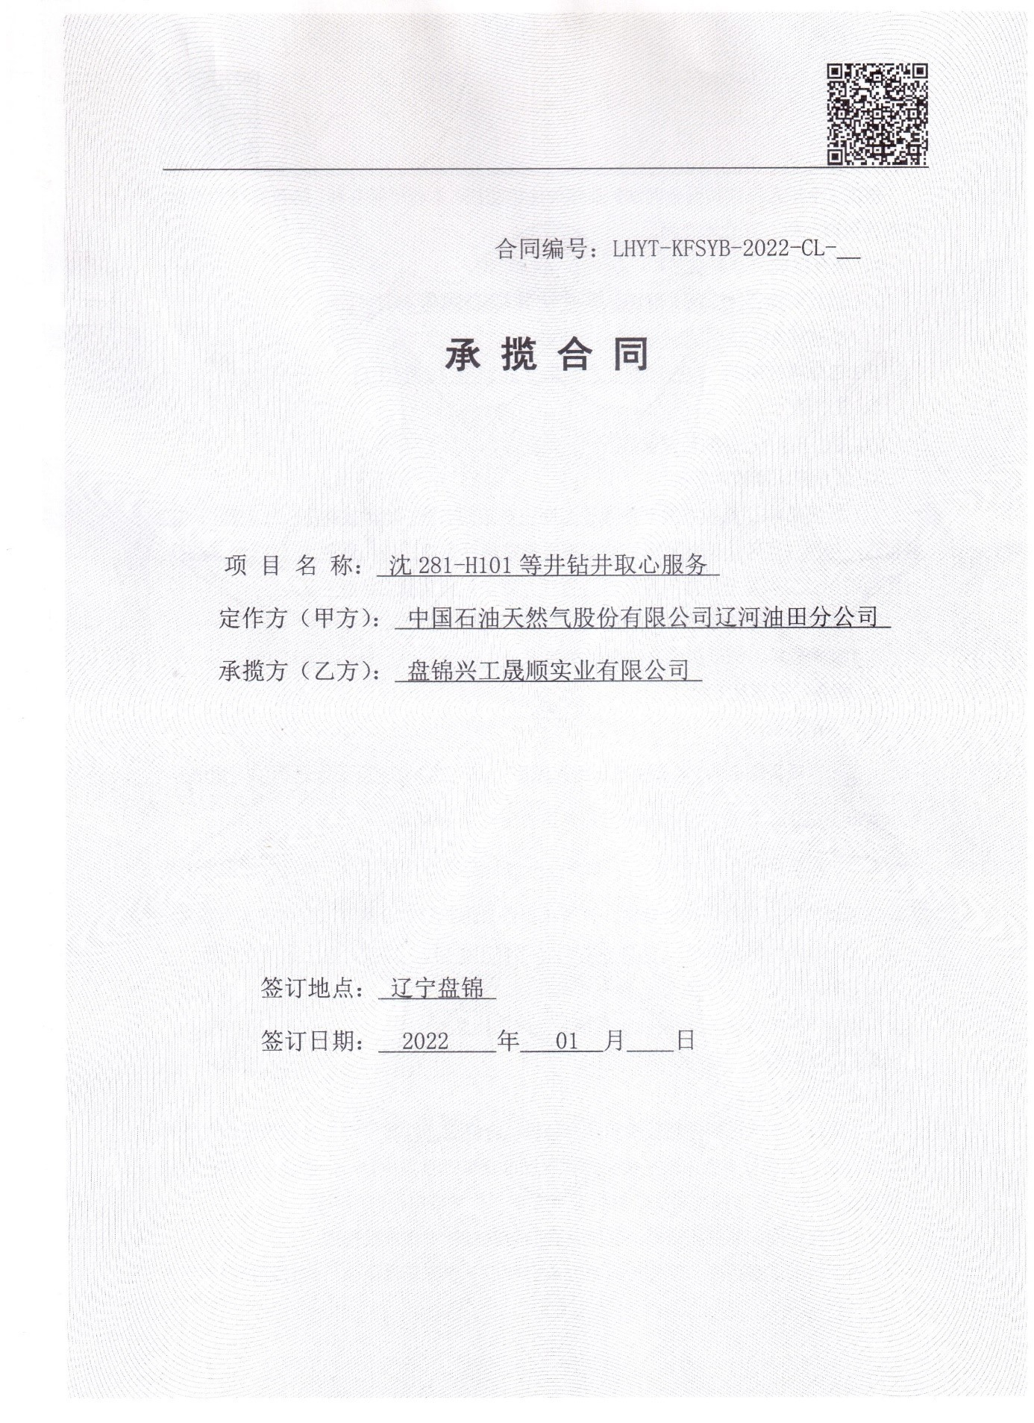

订单
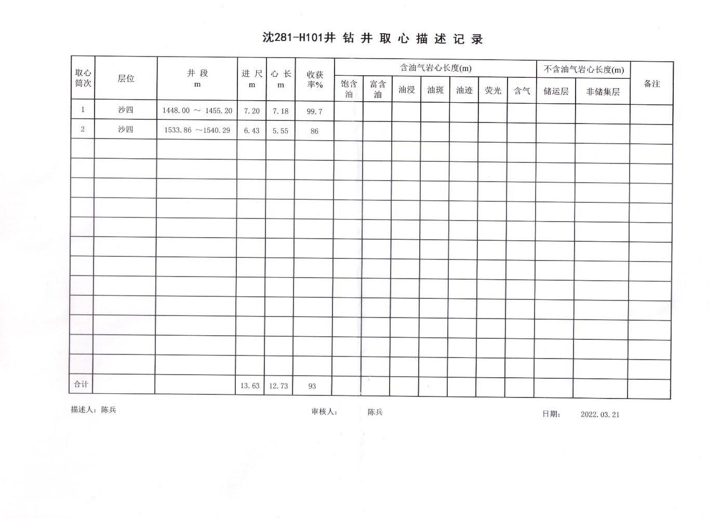

发票
